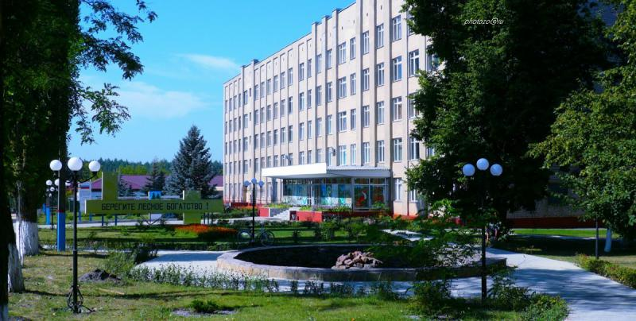 ГОСУДАРСТВЕННОЕ БЮДЖЕТНОЕ ПРОФЕССИОНАЛЬНОЕ ОБРАЗОВАТЕЛЬНОЕ УЧРЕЖДЕНИЕ «ХРЕНОВСКОЙ ЛЕСНОЙ КОЛЛЕДЖ ИМЕНИ Г. Ф. МОРОЗОВА.

Лесные новости

Студенческая газета выпуск № 4 февраль
2020 год.

23 февраля в России отмечается "День защитника Отечества". Праздник зародился еще в СССР, тогда 23 февраля ежегодно отмечался как всенародный праздник - "День Советской Армии и Военно-морского флота". После того, как распался СССР, праздник по-прежнему продолжают отмечать в ряде стран СНГ.

История праздника берет свое начало 28 января (15 января по старому стилю) 1918 года. В этот день на фоне продолжающейся в Европе первой мировой войны Совет народных комиссаров (фактическое правительство Советской России) во главе со своим председателем Владимиром Лениным принял Декрет об организации Рабоче-крестьянской Красной Армии (РККА).
Этот день устраивался соответствующей комиссией при ВЦИК с целью оказания помощи сражающимся красноармейцам. День красного подарка был назначен на 16 февраля, но провести его в срок комиссия не успевала. Поэтому День красного подарка и День Красной Армии, приуроченный к нему, решили отметить в следующее после 16 февраля воскресенье, т.е. 23 февраля.
27 января 1922 г. президиум ВЦИК опубликовал постановление о 4-й годовщине Красной Армии, в котором говорилось: "В соответствии с постановлением IX Всероссийского съезда Советов о Красной Армии президиум ВЦИК обращает внимание исполкомов на наступающую годовщину создания Красной Армии (23 февраля)".
В 1923 г. в постановлении президиума ВЦИК, принятом 18 января, говорилось: "23 февраля 1923 г. Красная Армия будет праздновать 5-ю годовщину своего существования.
В этот день, пять лет тому назад, был опубликован Декрет Совета народных комиссаров от 28 января того же года, которым было положено начало Рабочее-крестьянской Красной Армии, оплоту пролетарской диктатуры"
10-ю годовщину РККА в 1928 г., как и все предыдущие, отмечали как годовщину декрета Совнаркома об организации Красной Армии от 28 (15 по старому стилю) января 1918 года, но саму дату издания, вопреки истине, связали напрямую с 23 февраля.
В 1938 г. в "Кратком курсе истории ВКП(б)" была изложена принципиально новая версия происхождения даты праздника, не связанная с декретом Совнаркома.
В книге утверждалось, что в 1918 г. под Нарвой и Псковом "немецким оккупантам был дан решительный отпор.
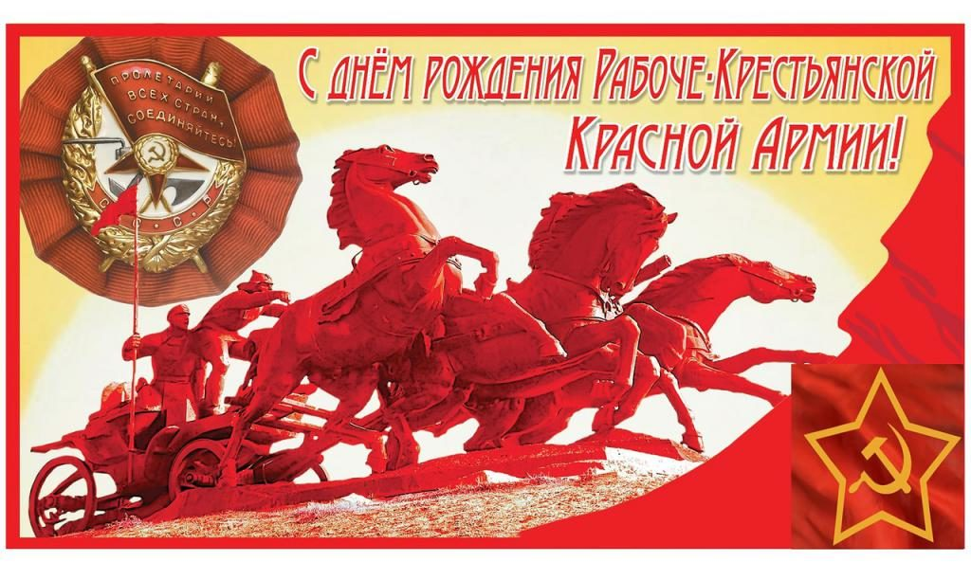
Их продвижение на Петроград было приостановлено. День отпора войскам германского империализма - 23 февраля стал днем рождения молодой Красной Армии".
Позднее, в приказе народного комиссара обороны СССР от 23 февраля 1942 г. формулировка была изменена: "Молодые отряды Красной Армии, впервые вступившие в войну, наголову разбили немецких захватчиков под Псковом и Нарвой 23 февраля 1918 г. Именно поэтому день 23 февраля был объявлен днем рождения Красной Армии".
В 1951 г. появилась последняя трактовка праздника. В "Истории гражданской войны в СССР" было указано, что в 1919 г. первая годовщина Красной Армии праздновалась "в памятный день мобилизации трудящихся на защиту социалистического Отечества, массового вступления рабочих в Красную Армию, широкого формирования первых отрядов и частей новой армии".
В 1995 году Государственная дума приняла Закон о днях воинской славы в России. Этим указом 23 февраля обрело новое наименование — День победы Красной Армии над кайзеровскими войсками Германии в 1918 году — День защитника Отечества. Однако это длинное название, мало соответствующее действительным фактам, продержалось всего лишь несколько лет.
В 2002 году Государственная дума приняла постановление о переименовании 23 февраля в День защитника Отечества и объявила его нерабочим днем. Этим указом из описания праздника была стерта связь с победами Красной Армии над кайзеровскими войсками, как факт, несоответствующий действительности.
Современный День защитника Отечества не лишен военной окраски, но теперь его сфера охвата не ограничивается только военными. Сегодня этот праздник считают своим все, кто имеет любое отношение к защите страны или своей семьи. Это праздник доблести, мужества, чести и любви в Родине. В этот день принято поздравлять мужчин всех профессий и возрастов, в том числе самых юных, которым только предстоит когда-то встать на защитные рубежи.
Нельзя забывать и о том, что среди прекрасной половины тоже есть немало женщин, которые, рискуя своей жизнью, защищают соотечественников от различных опасностей и катаклизмов. 23 Февраля чествуют не только мужчин, но и женщин.
Традиционные поздравления от руководства страны слышат в этот день служащие Вооруженных сил РФ, ветераны ВОВ и других боевых действий. К памятникам героических воинов возлагают венки и букеты цветов. По телевидению и радио транслируют праздничные концерты и поздравительные речи. Вечером в городах-героях, а также в населенных пунктах, где расположены штабы военных округов, флотов и общевойсковых армий, небо освещают праздничные салюты.
У нас в колледже.
19 февраля студенты колледжа приняли участие в конкурсе патриотической песни «Я люблю свою землю», заняли: Зиновьев Константин- 1 место, Вебер Александра- 2 место.

21 февраля в колледже состоялась торжественная линейка, посвященная Дню Защитника Отечества

Молодой человек- это значит,
Что твой путь на земле только начат!
Впереди жажда новых открытий,
Много славных и важных событий!
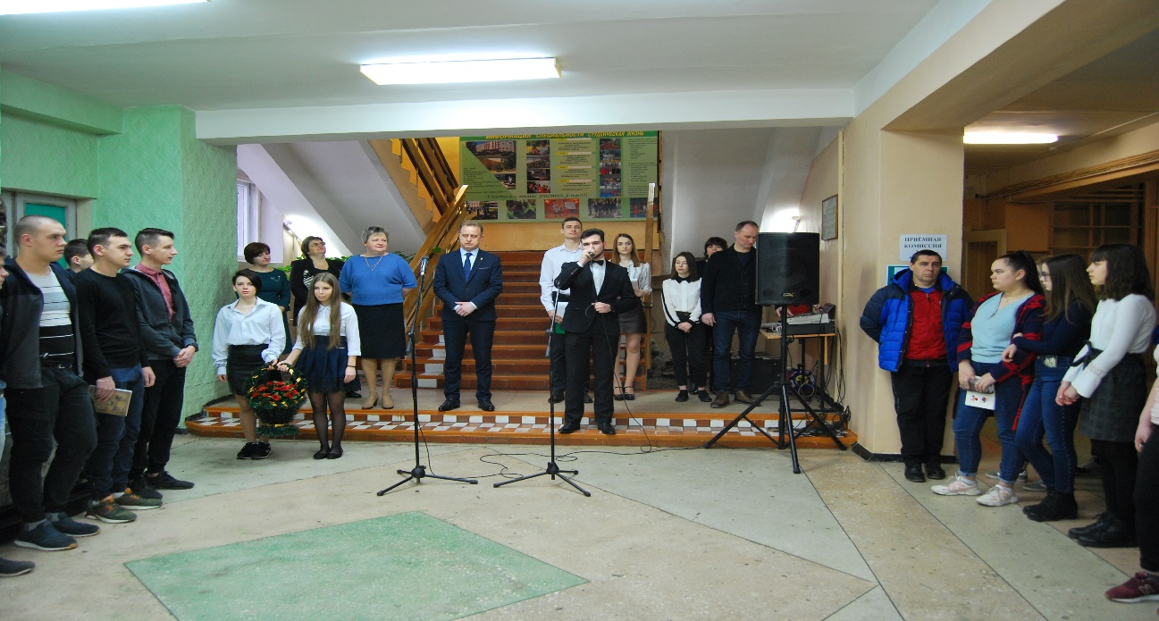
Пусть будет светлой память всех погибших защитников Родины, защитников матерей и жён, сестёр и подруг, стариков и детей. Перед памятью их, перед светлою памятью их не склоняются пусть, в молчаливом поклоне знамёна. Мы их сердцем храним, пусть ушедших, но вечно живых.
Помолчим!
Помолчим!
Помолчим!
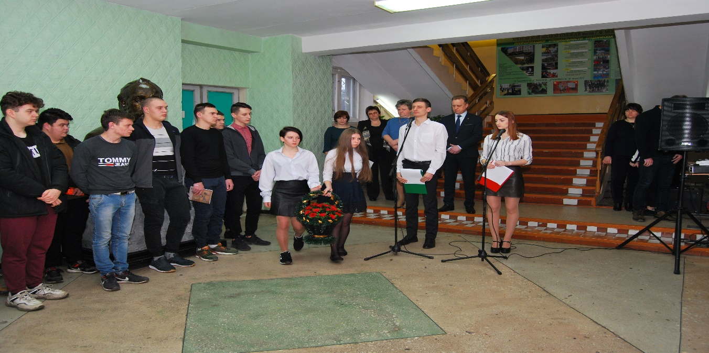
Поздравление и награждение директора «ХЛК им. Г.Ф. Морозова» Матвеева Александра Михайловича студентов, активно участвующих в жизни колледжа. 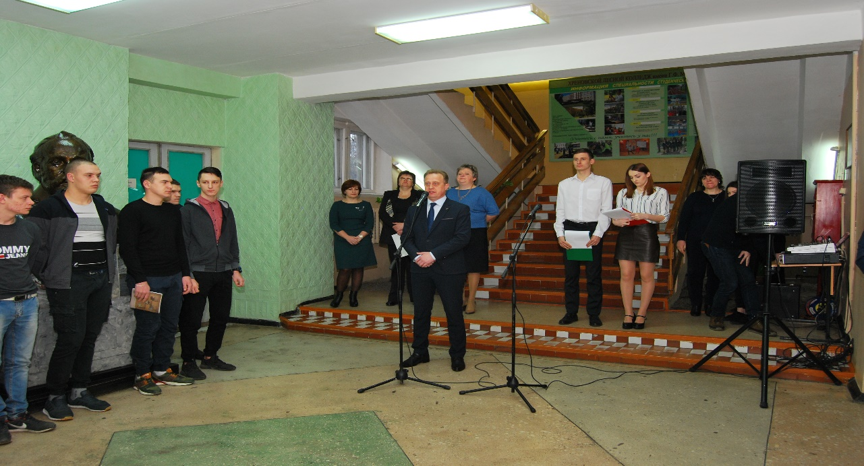

В художественном творчестве.
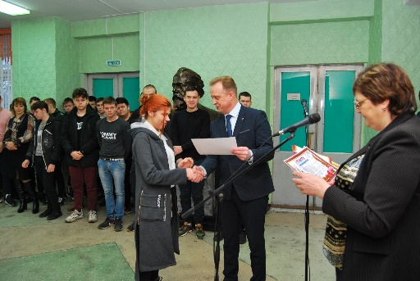
В спортивной жизни.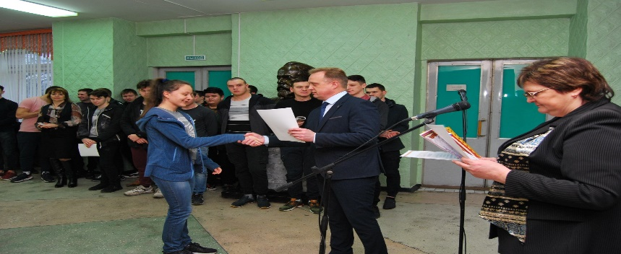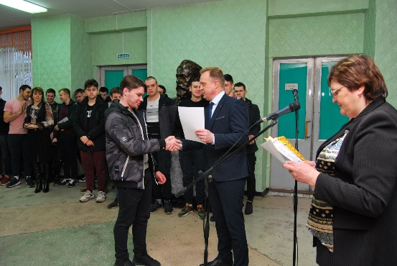
Мы в праздник пожелаем вам терпенья,
В решении жизненных задач.
Здоровья вам, любви и вдохновенья.
Успехов творческих и всяческих удач.
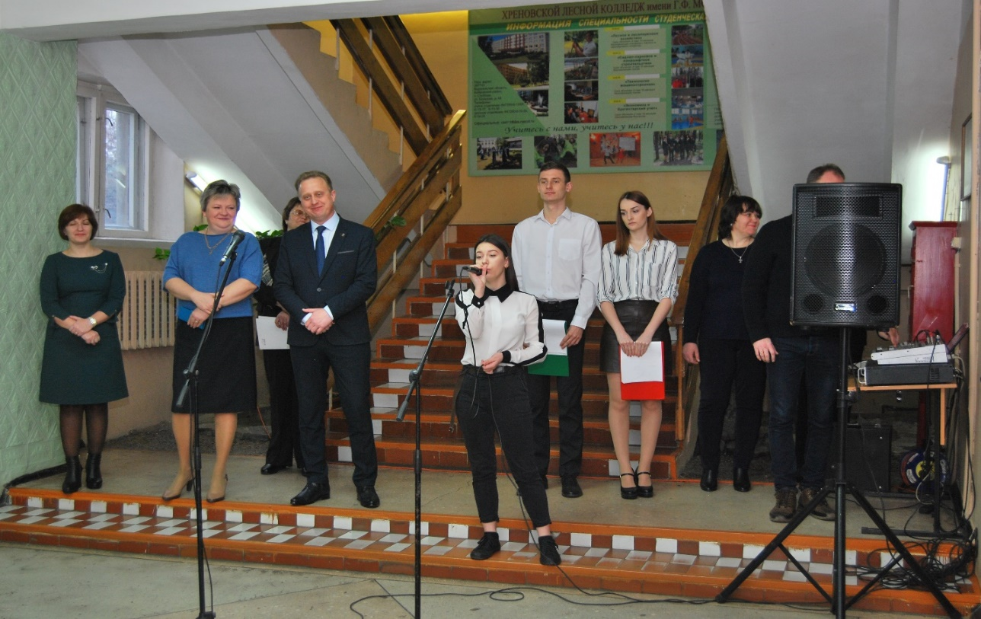

27 февраля студенты колледжа на базе ГБПОУ ВО Павловский техникум» участвовали в областном поэтическом конкурсе молодых поэтов «Проба пера.»
Студенты участвовали в двух номинациях и заняли два третьих места.
Поэзия чудесная страна,
Где правит рифма целым миром!
Ей власть особая дана,
Нас покорять звучаньем лиры!

